ABANDONO E ISOLAMENTO SOCIAL DA PESSOA IDOSA: impactos na dignidade, na saúde e na qualidade de vida

Maria Vitória dos Reis Silva
Adriel Carvalho Gomes de Oliveira
Rykellmy Costa Carvalho
Maria Clara dos Reis Silva
Guilherme Antônio Lopes de Oiveira

RESUMO
O envelhecimento é uma fase da vida marcada por mudanças físicas, emocionais e sociais que podem interferir diretamente na qualidade de vida da pessoa idosa. Este trabalho teve como objetivo analisar os principais fatores relacionados ao isolamento social e à vulnerabilidade durante o envelhecimento, além de destacar possíveis formas de prevenção e cuidado. A pesquisa foi desenvolvida por meio de revisão da literatura, considerando estudos que abordam questões como declínio funcional, condições socioeconômicas, perda de vínculos familiares, aposentadoria, idadismo, solidão, depressão e atuação multiprofissional. Os resultados mostram que esses fatores podem aumentar a vulnerabilidade da pessoa idosa e contribuir para a perda da autonomia e para o sofrimento emocional. Também foi possível identificar que ações como grupos de convivência, acompanhamento na atenção básica, fortalecimento dos vínculos familiares e atuação de equipes multiprofissionais podem contribuir para a redução do isolamento social. Dessa forma, entende-se que o envelhecimento necessita de uma atenção mais ampla, envolvendo família, sociedade e políticas públicas, com o objetivo de promover maior autonomia, participação social e qualidade de vida à população idosa.

Palavras-chave: Envelhecimento. Isolamento social. Abandono. Saúde mental. Espectativa de vida. Rede de apoio e Dignidade.

1 INTRODUÇÃO
O envelhecimento populacional é uma realidade que cresce cada vez mais no Brasil e no mundo, trazendo consigo vários desafios de ordem social, econômica e ética. Dentre esses desafios, destacam-se o abandono e o isolamento social vividos pelas pessoas idosas dois fenômenos que, embora distintos, frequentemente se misturam e se agravam mutuamente (Silva et al., 2021). O abandono acontece quando falta cuidado, atenção ou a presença da família e de instituições; já o isolamento se nota quando a pessoa perde os vínculos afetivos, o convívio social e a participação em atividades comunitárias (Vieira et al., 2023).
Ambos os fenômenos ferem princípios básicos da dignidade humana e prejudicam o bem-estar de quem vivencia essa realidade. Mesmo com leis que garantem direitos, como o Estatuto da Pessoa Idosa, muitas pessoas idosas continuam em situação de desamparo: sem visitas, sem suporte nas atividades do dia a dia, sem acesso a serviços básicos e sem o reconhecimento do seu valor (Santos et al., 2021). Essa realidade não é apenas um problema individual, mas de toda a sociedade, pois revela como enxergamos e cuidamos de quem envelhece.
O isolamento e o abandono não são consequências naturais do envelhecimento, mas sim problemas sociais que trazem sérios prejuízos para a saúde física e mental. Estudos mostram que a solidão e o afastamento social estão diretamente ligados ao surgimento de quadros como depressão e ansiedade, além de acelerarem o declínio cognitivo e reduzirem a expectativa de vida (Souza et al., 2025).
A velhice não é sinônimo de isolamento ou de doença mental, mas as transformações dessa etapa da vida podem facilitar o surgimento de tais situações. Fatores como a saída dos filhos de casa, a perda de pessoas queridas, a aposentadoria, a diminuição do círculo de amizades e as limitações físicas contribuem para o afastamento e para o sentimento de solidão (Costa et al., 2020). Além disso, a sociedade, por valorizar excessivamente a produtividade, costuma associar a velhice à inutilidade ou ao declínio. Essa visão negativa, acompanhada de preconceitos e estigmas relacionados à idade, funciona como um fator isolador e potencializa o aparecimento ou o agravamento da depressão e da exclusão social (Pereira et al., 2025).
É fundamental debater esse tema, dado o crescimento contínuo da população idosa e o dever coletivo de proteger e cuidar dessa parcela da sociedade. Estudar os impactos do abandono e do isolamento ajuda a dimensionar o problema, a sensibilizar famílias e instituições e a propor ações que garantam respeito, cuidado e convivência para os idosos. Manter os vínculos afetivos e sociais é um direito humano, além de uma estratégia eficaz de prevenção de doenças e promoção da dignidade Pereira et al., 2025).
A convivência com outras pessoas se mostra um fator determinante para a saúde e o bem-estar. Quando a pessoa idosa participa de grupos, dialoga e mantém contato com familiares e amigos, percebe-se um impacto positivo em sua saúde mental, autoestima e qualidade de vida. Por outro lado, a ausência de oportunidades de convívio e de expressão pessoal intensifica o isolamento e agrava os problemas de saúde, especialmente quando não há uma rede de apoio estruturada (Sousa et al., 2025). O suporte proveniente da família, dos amigos, da comunidade e dos serviços públicos exerce um papel protetivo essencial, oferecendo espaços onde a pessoa idosa possa se expressar e ser ouvida (Pereira et al., 2025).
2 OBJETIVO
O objetivo deste artigo é analisar os impactos do abandono e do isolamento social sobre a dignidade, a saúde e a qualidade de vida da pessoa idosa, identificando suas causas familiares, econômicas e culturais, bem como seus efeitos na saúde física, mental e na autoestima do indivíduo. Além disso, busca compreender como a falta de convívio social e os preconceitos estruturais violam os direitos e o sentimento de valor na velhice, evidenciando a necessidade de políticas públicas e de ações comunitárias e familiares para prevenir tais situações e garantir o respeito integral a essa população.

3 MÉTODO
O presente trabalho foi desenvolvido a partir de uma pesquisa bibliográfica, com abordagem qualitativa e caráter descritivo, buscando compreender os impactos do abandono e do isolamento social na vida da pessoa idosa, para isso foram utilizados artigos científicos que abordam temas relacionados ao envelhecimento, à solidão, ao abandono familiar, à inclusão social, à saúde mental e às redes de apoio.
A pesquisa bibliográfica permite reunir informações já produzidas por outros pesquisadores e, a partir delas, compreender melhor o problema estudado.
Também foram considerados estudos que analisam a relação entre a falta de convivência social e o surgimento de problemas como depressão, ansiedade e redução da qualidade de vida.
Entre os materiais analisados, destacam-se estudos de revisão de literatura e pesquisas voltadas especificamente para a realidade da pessoa idosa e suas relações familiares e sociais.
Dessa forma, a análise dos artigos possibilitou relacionar os diferentes resultados encontrados e compreender como a ausência de apoio e convivência pode afetar a dignidade, a saúde e o bem-estar dos idosos (Souza et al., 2025).

4. RESULTADOS E DISCUSSÃO
A análise da literatura demonstra que o envelhecimento vem acompanhado por expressivos desafios físicos, socioeconômicos e relacionais. As transformações biológicas e as síndromes geriátricas elevam significativamente o risco de dependência funcional, situação que é agravada pelas disparidades materiais, já que grande parte dos idosos em vulnerabilidade vive com renda insuficiente para suprir suas necessidades básicas de saúde e moradia. Paralelamente, observa-se um expressivo encolhimento das redes de apoio afetivo após a aposentadoria e a perda do cônjuge, o que gera sentimentos de inutilidade e impulsiona o afastamento social.
O preconceito baseado na idade e a estigmatização cultural funcionam como barreiras que desencadeiam o autoisolamento e fragilizam a cidadania da população idosa. A distinção entre a ausência objetiva de contatos e a percepção subjetiva de solidão mostra-se fundamental, pois ambas atuam como fatores de risco diretos para o declínio cognitivo e o surgimento de quadros demenciais. Além disso, a depressão apresenta prevalência elevada sobretudo em instituições de longa permanência acelerando a perda de autonomia e aumentando o risco de mortalidade quando não há intervenções voltadas ao resgate do sentido da vida.
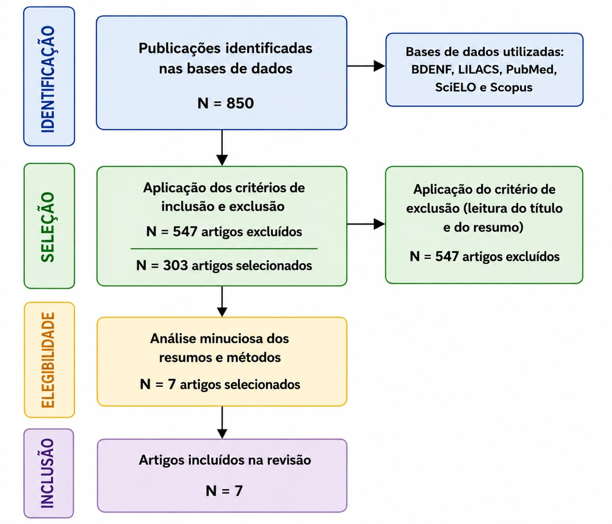

1 TABELA – DESCRIÇÃO DOS ESTUDOS SELECIONADOS

TÍTULO | AUTORES | ANO | OBJETIVOS | DESENHO DO ESTUDO
Envelhecimento, vulnerabilidade e isolamento social na velhice. | SILVA; SANTOS; PUCCI | 2021 | Analisar os fatores biopsicossociais que impactam a autonomia, a independência e o risco de isolamento social em idosos. | Analisar os fatores biopsicossociais que impactam a autonomia, a independência e o risco de isolamento social em idosos.
Condições socioeconomicas e determinantes sociais da saúde no envelhecimento. | COSTA. | 2020 | Pesquisa de campo, exploratória e de abordagem mista. | Pesquisa de campo, exploratória e de abordagem mista..
O encolhimento das redes sociais de apoio no processo de envelhecer | FILIPPIN; CASTRO | 2021 | Estudo qualicuantitativo e de coorte prospectivo. | Estudo qualicuantitativo e de coorte prospectivo
Aposentadoria, identidade e saúde mental: geriátrica | HOANG. | 2021 | Pesquisa de abordagem qualitativa com entrevistas semiestruturadas | Pesquisa de abordagem qualitativa com entrevistas semiestruturadas.
Idadismo e estigmatização: repercussões na cognição e saúde mental geriatrica | PEARCE. | 2022 | Revisão integrativa da literatura e análise documental | Revisão integrativa da literatura e análise documental.
Solidão versus isolamento social: repercussões na cognição e saúde mental geriátrica | VIEIRA. | 2023 | estudo epidemiológico, observacional e analítico. | Estudo epidemiológico, observacional e analítico.
Promoção do sentido da vida e intervenções multiprofissionais na prevenção da depressão em idosos | SOUZA; MACIEL; PEREIRA | 2025 | Ensaio comunitário quase-experimental com acompanhamento de intervenção. | Ensaio comunitário quase-experimental com acompanhamento de intervenção.

A análise integrada da literatura selecionada demonstra que o envelhecimento populacional impõe desafios estruturais relevantes, exigindo atenção detalhada para os aspectos socioemocionais e físicos envolvidos nesse processo. As evidências apontam que o isolamento progressivo, o afastamento familiar e as perdas de papéis sociais afetam de maneira direta a dignidade do indivíduo, acelerando o surgimento de patologias psíquicas como depressão e ansiedade severa. Constatou-se ainda que o enfraquecimento das redes cotidianas de suporte transforma a velhice em um período de acentuada vulnerabilidade, situação potencializada quando faltam opções de lazer, convivência ativa e acolhimento comunitário contínuo.
Paralelamente às questões emocionais, os levantamentos revelam um nexo claro entre o isolamento social e o declínio funcional precoce, onde a ausência de estímulos interpessoais reduz significativamente a autonomia e a capacidade de autocuidado. O estigma associado ao envelhecer e a pouca valorização das vivências dessa faixa etária aprofundam o sentimento de inutilidade, fazendo com que muitos idosos se distanciem voluntariamente das atividades sociais. Essa desconexão com o meio social intensifica episódios de esquecimento e perda cognitiva, evidenciando que a saúde do corpo e a integridade mental caminham juntas no processo de manutenção da qualidade de vida.
Os dados reforçam a necessidade de estratégias preventivas estruturadas que contemplem ações multiprofissionais e o fortalecimento de espaços comunitários de integração. Projetos que incentivam a troca de experiências, a escuta atenta e o convívio em grupos mostram-se fundamentais para restabelecer o sentimento de pertencimento e devolver o protagonismo à pessoa idosa. Dessa forma, superar as barreiras da solidão exige um esforço conjunto entre familiares, profissionais da saúde e gestores públicos, garantindo um envelhecer mais saudável, participativo e pautado pelo pleno respeito aos direitos fundamentais na terceira idade.
Diante disso, torna-se evidente que assegurar um envelhecimento pleno e digno requer o combate contínuo ao preconceito etário e o desenvolvimento de redes sólidas de proteção social em todas as instâncias. A implementação de estratégias voltadas ao acolhimento humanizado e à criação de ambientes integrativos não apenas ameniza as sequelas do isolamento, como também resgata a identidade e o valor social da população idosa. Promover o envelhecer com saúde, segurança e convivência ativa é uma responsabilidade coletiva fundamental para garantir a cidadania e a qualidade de vida em todas as fases da existência

5 CONSIDERAÇÕES FINAIS
Diante do que foi analisado ao longo do trabalho, percebe-se que o envelhecimento envolve várias mudanças que não estão relacionadas somente à idade, mas também às condições sociais, familiares, emocionais e econômicas em que a pessoa idosa está inserida. Questões como a diminuição da autonomia, a solidão, o isolamento social, a perda de vínculos e o preconceito contra a pessoa idosa podem influenciar diretamente a sua qualidade de vida.
Os estudos analisados também mostram que muitos idosos passam por situações que acabam aumentando a sensação de abandono e afastamento da sociedade. A aposentadoria, a perda de familiares, a redução do convívio social e até mesmo as dificuldades financeiras podem contribuir para esse cenário. Além disso, o idadismo ainda é uma realidade e pode fazer com que muitos idosos se sintam incapazes ou excluídos de determinados espaços.
Por outro lado, foi possível observar que algumas medidas podem ajudar a diminuir esses problemas. A participação em grupos de convivência, o acompanhamento realizado por profissionais da saúde e a presença de uma rede de apoio familiar e social são importantes para fortalecer a autoestima, a autonomia e o sentimento de pertencimento da pessoa idosa.
Assim, conclui-se que o envelhecimento deve ser tratado de forma mais ampla, considerando não apenas os aspectos relacionados à saúde física, mas também as necessidades emocionais e sociais. É necessário que a família, a sociedade e o poder público atuem em conjunto para garantir à pessoa idosa mais respeito, participação, dignidade e qualidade de vida.

REFERENCIAS
ALMEIDA, P. P. et al. Experiences of the old people living alone: arrangements, choices and challenges. Revista Brasileira de Geriatria e Gerontologia, v. 23, n. 5, e200225, 2020. 651-Novo+Template-OJSVersao3.pdf
CASSOL, P. B.; GARCIA, E. L.; LIMA, S. B. S. Envelhecimento e solidão: narrativas de idosos não institucionalizados. Revista Enfermagem Atual In Derme, v. 97, n. 1, e023012, 2023. 651-Novo+Template-OJSVersao3.pdf
SILVA, Eliédina; SANTOS, Elenice dos; PUCCI, Silvia Helena Modenesi. O impacto da qualidade de vida na saúde mental do idoso. Revista Ibero-Americana de Humanidades, Ciências e Educação, v. 7, n. 10, p. 481-511, 2021.
FILIPPIN, Lidiane Isabel; CASTRO, Luciane Dihl de. A percepção do envelhecimento e seu impacto na saúde mental dos idosos. Brazilian Journal of Development, v. 7, n. 8, p. 78.430-78.439, 2021.
HOANG, Peter et al. Interventions associated with reduced loneliness and social isolation in older adults: a systematic review and meta-analysis. JAMA Network Open, v. 5, n. 10, e2236676, 2022.
PEARCE, Eiluned et al. Associations between constructs related to social relationships and mental health conditions and symptoms: an umbrella review. BMC Psychiatry, v. 23, n. 1, p. 652, 2023.
VIEIRA, Kelma Cristina et al. O impacto da solidão e o isolamento social na saúde mental dos idosos. Revista Contemporânea, v. 5, n. 7, e8659, 2025.
GIMENES, Éder Rodrigo; DACIE, Milton Cesar. Envelhecimento e inclusão social: a importância das políticas públicas e do Serviço Social na garantia dos direitos dos idosos. Derecho y Cambio Social, v. 22, n. 80, p. 1-21, 2025. DOI: 10.54899/dcs.v22i80.2998. O artigo foi publicado em junho de 2025. 2998+Derecho (1).pdf
COSTA, Silvia M. M.; RAMOS, Fernanda Campello Nogueira; BARBOSA, Eide; SANTOS, Nilton Bahlis dos. Aspectos sociais das relações entre depressão e isolamento dos idosos. GIGAPP Estudios Working Papers, v. 7, n. 155, p. 292-308, 2020.
SOUZA, Suami Gomes de; MACIEL, Samira Castro; PEREIRA, Maria Eduarda Delduque. Envelhecer em tempos de desconexão: a solidão na pessoa idosa e a importância da interação social para o bem-estar na terceira idade – revisão integrativa. Periódicos Brasil. Pesquisa Científica, v. 5, n. 3, p. 704-720, 2026. DOI: 10.36557/2674-9432.2026v5n3p704-720.

